Об утверждении Плана по управлению пастбищами и их использованию по Железинскому району на 2019 - 2020 годы
Решение маслихата Железинского района Павлодарской области от 3 июля 2019 года № 354/6. Зарегистрировано Департаментом юстиции Павлодарской области 11 июля 2019 года № 6474
В соответствии с подпунктом 15) пункта 1 статьи 6 Закона Республики Казахстан от 23 января 2001 года "О местном государственном управлении и самоуправлении в Республике Казахстан", подпунктом 1) статьи 8, статьей 13 Закона Республики Казахстан от 20 февраля 2017 года "О пастбищах", Железинский районный маслихат РЕШИЛ:
1. Утвердить прилагаемый План по управлению пастбищами и их использованию по Железинскому району на 2019 - 2020 годы.
2. Контроль за выполнением настоящего решения возложить на постоянную комиссию районного маслихата по аграрным вопросам и экологии.
3. Настоящее решение вводится в действие по истечении десяти календарных дней после дня его первого официального опубликования.
Председатель сессии
районного маслихата | Т. Сарсенов
Секретарь районного маслихата | П. Лампартер
Утвержден
решением Железинского
районного маслихата
от 3 июля 2019 года № 354/6
План по управлению пастбищами и их использованию
по Железинскому району на 2019 - 2020 годы
1. Настоящий План по управлению пастбищами и их использованию по Железинскому району на 2019 - 2020 годы (далее - План) разработан в соответствии с Законом Республики Казахстан от 23 января 2001 года "О местном государственном управлении и самоуправлении в Республике Казахстан", Законом Республики Казахстан от 20 февраля 2017 года "О пастбищах", приказом Заместителя Премьер-Министра Республики Казахстан-Министра сельского хозяйства Республики Казахстан от 24 апреля 2017 года № 173 "Об утверждении Правил рационального использования пастбищ", приказом Министра сельского хозяйства Республики Казахстан от 14 апреля 2015 года № 3-3/332 "Об утверждении предельно допустимой нормы нагрузки на общую площадь пастбищ".
2. План принят с учетом сведений о состоянии геоботанического обследования пастбищ, сведений о ветеринарно-санитарных объектах, данных о численности поголовья сельскохозяйственных животных с указанием их владельцев–пастбищепользователей, физических и (или) юридических лиц, данных о количестве гуртов, отар, табунов, сформированных по видам и половозрастным группам сельскохозяйственных животных, сведений о формировании поголовья сельскохозяйственных животных для выпаса на отгонных пастбищах, особенностей выпаса сельскохозяйственных животных на культурных и аридных пастбищах, сведений о сервитутах для прогона скота и иных данных, предоставленных государственными органами, физическими и (или) юридическими лицами.
3. План принимается в целях рационального использования пастбищ, устойчивого обеспечения потребности в кормах и предотвращения процессов деградации пастбищ.
4. План содержит:
1) схему (карту) расположения пастбищ на территории Железинского района в разрезе категорий земель, собственников земельных участков и землепользователей на основании правоустанавливающих документов, согласно приложению 1 к настоящему Плану;
2) приемлемые схемы пастбищеоборотов на территории Железинского района, согласно приложению 2 к настоящему Плану;
3) карту Железинского района с обозначением внешних и внутренних границ и площадей пастбищ, в том числе сезонных, объектов пастбищной инфраструктуры, согласно приложению 3 к настоящему Плану;
4) схему доступа пастбищепользователей к водоисточникам (озерам, рекам, прудам, копаням, оросительным или обводнительным каналам, трубчатым или шахтным колодцам), составленную согласно норме потребления воды на территории Железинского района, согласно приложению 4 к настоящему Плану;
5) схему перераспределения пастбищ для размещения поголовья сельскохозяйственных животных физических и (или) юридических лиц, у которых отсутствуют пастбища, и перемещения его на предоставляемые пастбища на территории Железинского района, согласно приложению 5 к настоящему Плану;
6) схему размещения поголовья сельскохозяйственных животных на отгонных пастбищах физических и (или) юридических лиц, не обеспеченных пастбищами, расположенными при сельском округе на территории Железинского района, согласно приложению 6 к настоящему Плану;
7) календарный график по использованию пастбищ, устанавливающий сезонные маршруты выпаса и передвижения сельскохозяйственных животных, согласно приложению 7 к настоящему Плану.
5. Пастбища, в связи с природно–климатической особенностью района относится к природным пастбищам. Культурных и аридных пастбищ нет.
В гидрографическом отношении район имеет выгодное положение, так как вдоль района протекает река Иртыш, которая имеет многочисленные протоки, рукава. Имеются также озҰра: Башмачное, Подстарое, Кызылтуз.
На территории района преобладают почвы подзоны южных черноземов. Насчитывается примерно 120 видов широко распространенных цветковых растений, относящийся к 20 семействам и 70 родам. Наибольшее распространение получили семейства: зерновые и астроцветные травы.
Средняя урожайность пастбищных угодий составляет 3,33 центнеров. Фонд кормов пастбищ используется в пастбищный период продолжительностью 170-180 дней.
6. Железинский район расположен в северной части Павлодарской области. С севера граничит с Омской областью Российской Федерации, с северо-востока с Новосибирской областью Российской Федерации, с юга–с Теренкольским районом, с востока отделҰн рекой Иртыш от Иртышского района Павлодарской области. Административный центр–село Железинка, находится в 177 километрах от города Павлодар. Административно-территориальное деление состоит из 33 сельских населенных пунктов расположенных в 12 сельских округах.
Климат района резкоконтинентальный, зима сравнительно холодная, лето жаркое. Средняя температура января минус 18 градусов Цельсия до минус 19 градусов Цельсия, июля плюс 19 градусов Цельсия до плюс 20 градусов Цельсия. Среднее годовое количество осадков – 275,5 миллиметров, иногда до 300 миллиметров. Максимальное количество осадков выпадает в конце июня-июля, иногда в августе. Значительная часть дождей приходится на теплое время года, но выпадают они чаще в виде ливня, поэтому влага не успевает просачиваться в почву. В период вегетации растения ощущают дефицит влаги. Снежный покров мощностью до 10 сантиметров устанавливается в среднем в конце ноября, максимальной высоты достигает в конце ноября, максимальной высоты достигает в конце февраля-начале марта.
7. Общая площадь земель района 766771,98 гектаров (далее – га), из них пастбищные земли – 116869,23 га.
По категориям земли подразделяются на:
земли сельскохозяйственного назначения – 377728,61 га;
земли населенных пунктов – 127271,49 га;
земли промышленности, транспорта, связи, для нужд космической деятельности, обороны, национальной безопасности и иного не сельскохозяйственного назначения – 4479,35 га;
земли лесного фонда – 41594,00 га;
земли водного фонда – 2543,00 га;
земли запаса – 213155,54 га.
В Железинском районе всего по данным земельного баланса числится 239 сельскохозяйственных формирований на общей площади 368,1 тыс.га, в том числе пастбищ 377603,1 тыс. га, из них:
- крестьянских и фермерских хозяйств 153 на площади 156421,38 тыс. га, в том числе пастбищ 48230,73 тыс.га;
- хозяйственных товариществ, акционерных обществ и сельхоз кооперативов 36 на площади 198516,69 тыс.га, в том числе пастбищ 57672,1 тыс.га;
- других предприятий (граждан) 49 на площади 13580,54 тыс.га, в том числе пастбищ 10966,40 тыс.га.
8. Основными пользователями пастбищ на территории района являются сельскохозяйственные формирования. Скот населения в населенных пунктах пасется на отведенных землях.
9. Количество поголовья сельскохозяйственных животных на территории района составляет: 29777 голов крупного рогатого скота, 41483 голов мелкого рогатого скота, 9028 лошадей.
10. В районе действуют 52 ветеринарно-санитарных объектов, из них 40 скотомогильник, 12 ветеринарных пунктов.
11. В Железинском районе сервитуты для прогона скота не установлены.
Приложение 1
к Плану по управлению
пастбищами и их
использованию по
Железинскому району
на 2019 - 2020 годы
Схема (карта) расположения пастбищ на территории Железинского района
в разрезе категорий земель, собственников земельных участков
и землепользователей на основании правоустанавливающих документов
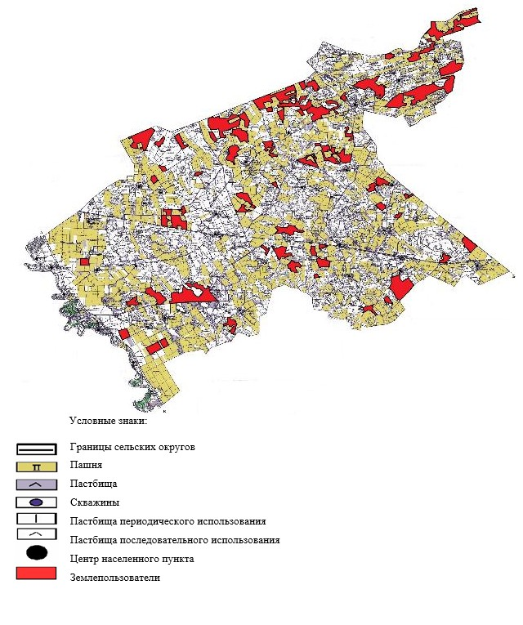

Приложение 2
к Плану по управлению
пастбищами и их
использованию по
Железинскому району
на 2019 - 2020 годы
Приемлемые схемы пастбищеоборотов на территории Железинского района
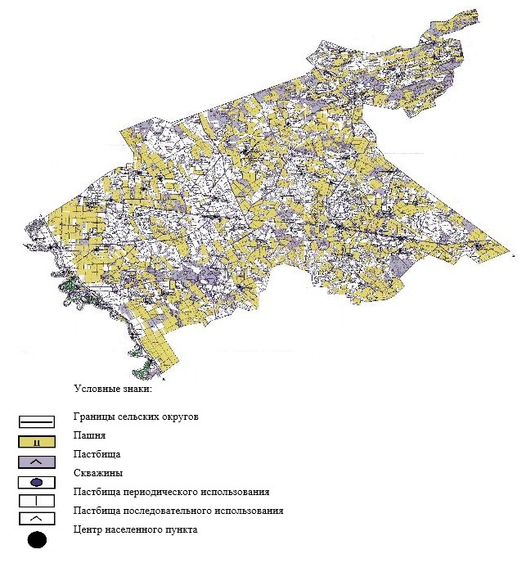

Приложение 3
к Плану по управлению
пастбищами и их
использованию по
Железинскому району
на 2019 - 2020 годы
Карта Железинского района с обозначением внешних и внутренних границ
и площадей пастбищ, в том числе сезонных, объектов пастбищной инфраструктуры
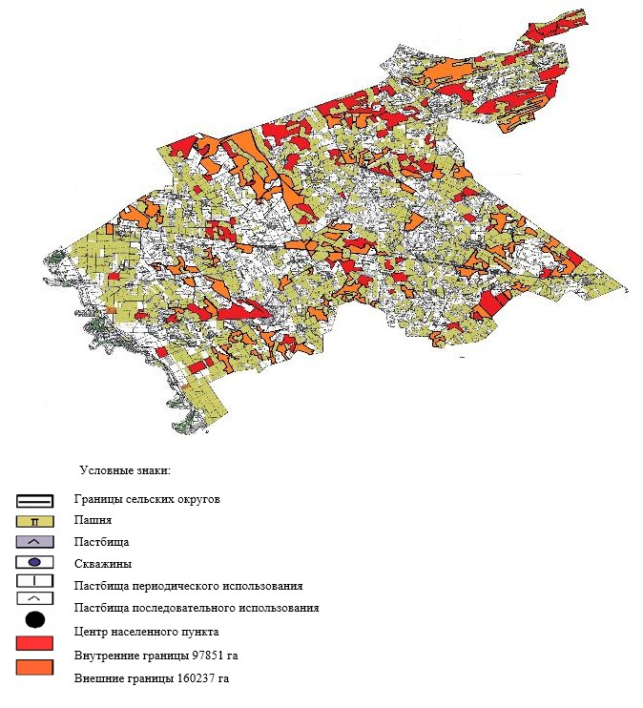

Приложение 4
к Плану по управлению
пастбищами и их
использованию по
Железинскому району
на 2019 - 2020 годы
Схема доступа пастбищепользователей к водоисточниками
(озерам, рекам, прудам, копаням, оросительным или обводнительным
каналам, трубчатым или шахтным колодцам), составленную согласно
норме потребления воды на территории Железинского района
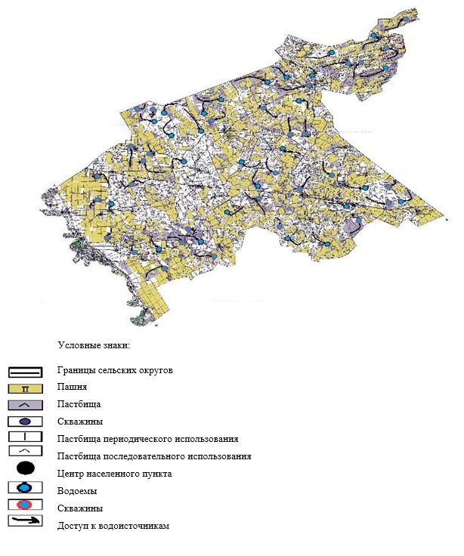

Приложение 5
к Плану по управлению
пастбищами и их
использованию по
Железинскому району
на 2019 - 2020 годы
Схема перераспределения пастбищ для размещения поголовья
сельскохозяйственных животных физических и (или) юридических
лиц, у которых отсутствуют пастбища, и перемещения его
на предоставляемые пастбища Железинского района
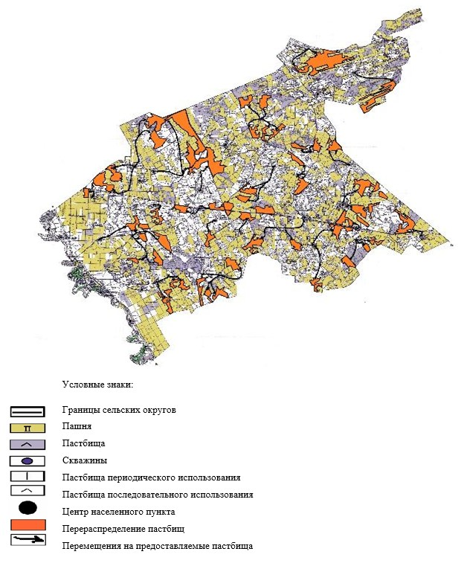

Приложение 6
к Плану по управлению
пастбищами и их
использованию по
Железинскому району
на 2019 - 2020 годы
Схема размещения поголовья сельскохозяйственных животных на отгонных
пастбищах физических и (или) юридических лиц, не обеспеченных пастбищами,
расположенными при сельском округе Железинского района
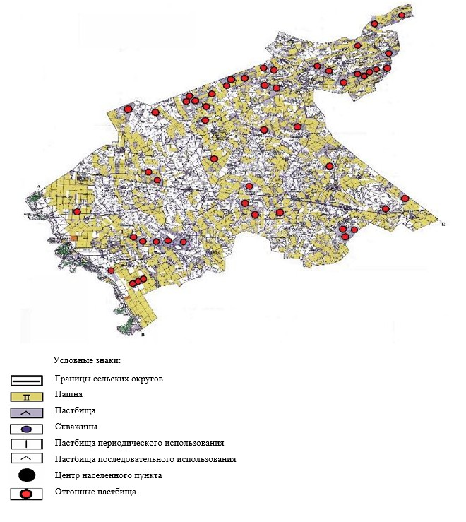

Приложение 7
к Плану по управлению
пастбищами и их
использованию по
Железинскому району
на 2019 - 2020 годы
Календарный график по использованию пастбищ, устанавливающий сезонные
маршруты выпаса и передвижения сельскохозяйственных животных
№ п/п | Наименование сельского округа | Период отгона животных на пастбища | Период отгона животных с пастбищ
1 | Актауский сельский округ | вторая половина апреля | вторая декада октября
2 | Алакольский сельский округ | вторая половина апреля | вторая декада октября
3 | Башмачинский сельский округ | вторая половина апреля | вторая декада октября
4 | Веселорощинский сельский округ | вторая половина апреля | вторая декада октября
5 | Енбекшинский сельский округ | вторая половина апреля | вторая декада октября
6 | Железинский сельский округ | вторая половина апреля | вторая декада октября
7 | Казахстанский сельский округ | вторая половина апреля | вторая декада октября
8 | Лесной сельский округ | вторая половина апреля | вторая декада октября
9 | Михайловский сельский округ | вторая половина апреля | вторая декада октября
10 | Новомирский сельский округ | вторая половина апреля | вторая декада октября
11 | Озерновский сельский округ | вторая половина апреля | вторая декада октября
12 | Прииртышский сельский округ | вторая половина апреля | вторая декада октября

© 2012. РГП на ПХВ «Институт законодательства и правовой информации Республики Казахстан» Министерства юстиции Республики Казахстан

